Tillsynsbegäran – information om höga naturvärden och fridlysta arter i avverkningsanmälan A 31207-2022 i Östhammars kommun

Detta dokument behandlar höga naturvärden i avverkningsanmälan A 31207-2022 i Östhammars kommun. Denna avverkningsanmälan inkom 2022-07-29 00:00:00 och omfattar 7,0 ha.

Vi begär härmed att Skogsstyrelsen fattar beslut enligt miljöbalken som säkerställer att skogens höga naturvärden bevaras samt säkerställer att EU-lagstiftning efterlevs och att artskyddsbrott förhindras. Vi önskar även ta del av de ställningstaganden och beslut som myndigheterna meddelar till följd av aktuell avverkningsanmälan och föreningens inlaga (se 34 § förvaltningslagen).

Nedan beskrivs fynd av naturvårdsarter och fridlysta arter som gjorts i det avverkningsanmälda området.

# Naturvårdsarter

I avverkningsanmälan har följande 9 naturvårdsarter hittats: violgubbe (VU), äggspindling (NT), anisspindling (S), brun klibbskivling (S), grönkulla (S, §8), kalktallört (S), skarp dropptaggsvamp (S), svavelriska (S) och sårläka (S). Av dessa är 2 rödlistade. För rödlistade arter har rödlistekategorin angivits inom parentes. Arter som är signalarter enligt Skogsstyrelsen har markerats med (S). För fridlysta arter anges även paragrafen i Artskyddsförordningen som arten är fridlyst enligt.

De påträffade naturvårdsarterna är ett tydligt kvitto på att detta rör sig om en skog med höga naturvärden. I Figur 1 visas en karta över det avverkningsanmälda området, där samtliga fyndplatser för naturvårdsarter som finns registrerade på Artportalen har markerats.

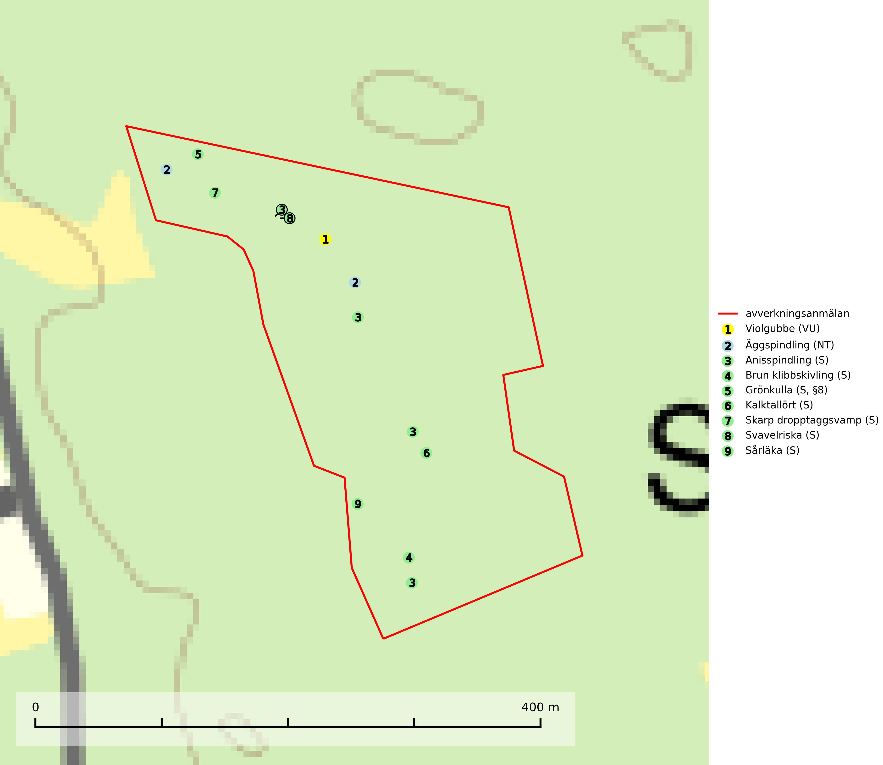

Figur 1. Fyndplatser för naturvårdsarter i det avverkningsanmälda området (röd linje). Markörer utan svart kant är placerade på fyndplatsen. Markörer med svart kant är placerade vid sidan av fyndplatsen och har ett svart streck som visar fyndplatsens exakta position. Kartans mittpunktskoordinat är N 6689357, E 680373 i SWEREF 99 TM.

**Sårläka** växer på mullrik mark i skuggiga eller halvskuggiga lövskogar och lundar men också i örtrika kalkbarrskogar. Arten ingår i en exklusiv lundflora som bara uppträder i de allra rikaste kalkbarrskogarna söder om den biologiska norrlandsgränsen. I ädellövskogar och lundar är den också knuten till områden med en mycket rik mångfald av naturvårdsarter. Sårläka är värdväxt för den rödlistade fjärilen sårläkeplattmal (NT) (SLU Artdatabanken, 2024; Nitare & Skogsstyrelsen, 2019).

**Violgubbe (VU)** bildar mykorrhiza med gran och bok och ev. andra trädslag i ängsgran- och ängsbokskog på kalkrik mark. Arten är placerad högst upp i Skogsstyrelsens värdepyramid för bedömning av skog med höga naturvärden och indikerar alltid skogsområden med höga naturvärden. Det största hotet mot arten är skogsavverkning och den omfattas av ett åtgärdsprogram för hotade arter (ÅGP). Violgubben överlever inte en slutavverkning och verkar dessutom ha svårt att etablera sig i yngre skogsbestånd (SLU Artdatabanken, 2024; Nitare & Skogsstyrelsen, 2019; Aronsson, 2006).

**Äggspindling (NT)** bildar mykorrhiza med gran i äldre ängsgranskog på kalkrik mark och kräver sannolikt lång kontinuitet av äldre träd. Arten bedöms ha minskat med mer än 15 % över de senaste 50 åren, p.g.a. slutavverkning av äldre skog och minskningstakten för den svenska populationen bedöms vara nära gränsvärdet för Sårbar (VU). (A2c+3c+4c). På artens växtplatser måste skogsbruk ske med stor försiktighet eftersom de ofta innehåller ett stort antal sällsynta och hotade arter. Lokaler med rika förekomster bör betraktas som nyckelbiotoper och helt undantas från avverkning. Äggspindling är globalt rödlistad som nära hotad (NT) vilket innebär att Sverige har ett internationellt ansvar för arten (SLU Artdatabanken, 2024; Nitare & Skogsstyrelsen, 2019; IUCN, 2019).

# Fridlysta arter

Följande fridlysta arter har sina livsmiljöer och växtplatser i den avverkningsanmälda skogen: grönkulla (S, §8).